**ICS** 67.140.10

**X** 55

团体标准

**T/CAI** xxx-2021

地理标志产品 白洋淀荷叶茶

Product of geographical indication- Baiyangdian heye tea

（征求意见稿）

2021 - xx -xx 发布 2021 - xx -xx 实施

中国农业国际合作促进会 发 布

# 前 言

本文件按照GB/T 1.1-2020《标准化工作导则 第1部分：标准化文件的结构和起草规则》的规定起草。

附录A为规范性附录。

本文件由安新县白洋淀特产协会提出。

本文件由中国农业国际合作促进会归口。

本文件起草单位：安新县白洋淀特产协会。

本文件主要起草人：赵秀燕。

# 地理标志产品 白洋淀荷叶茶

# 范围

本文件规定了荷叶茶的术语和定义、保护范围、产品分类、要求、试验方法、检验规则、标志标签、包装、运输和贮存。

本文件适用于以白洋淀荷叶鲜叶为原料，经加工而成的荷叶茶产品。

# 规范性引用文件

下列文件的内容通过文字的规范性引用而构成本文件必不可少的条款。其中，注日期的引用文件，仅该日期对应的版本适用于本文件；不注日期的引用文件，其最新版本（包括所有的修改单）适用于本文件。

GB/T 191 包装储运图示标志

GB 2762 食品安全国家标准 食品中污染物限量

GB 2763 食品安全国家标准 食品中农药最大残留限量

GB 7718 预包装食品标签通则

GB/T 8302 茶 取祥

GB/T 8303 茶 磨碎试样的制备及其干物质含量测定

GB/T 8304 茶 水分测定

GB/T 8305 茶 水浸出物测定

GB/T 8306 茶 总灰分测定

GB/T 8311 茶 粉末和碎茶含量测定

GB 11680 食品包装用原纸卫生标准

GB/T 14487 茶叶感官审评术语

GB/T 23776 茶叶感官审评方法

GH/T 1070 茶叶包装通则

GH/T 1071 茶叶贮存通则

《定量包装商品计量监督管理办法》（国家质检总局［2005］第75号令）

# 术语和定义

下列术语和定义适用于本文件。

# 

荷叶 lotus leaf

莲*（Nelumbo nucifera Gaertin）*的幼嫩鲜叶。

白洋淀荷叶茶 baiyangdian heye tea

白洋淀荷叶经分拣、去梗、挖蒂、去除残叶、黄叶、腐叶、败叶，经清洗、裁切、蒸汽、杀青、揉捻、热风干燥、成型、（球状、丝状）包装、冷藏、分装、密封等工艺加工制成的代茶饮品，即为白洋淀荷叶茶。

# 地理标志产品保护范围

白洋淀荷叶茶地理标志产品保护范围限于河北省白洋淀水域，包括安新、任丘和雄县，具体生产地域为安新县的安新镇、端村镇、赵北口镇、刘李庄镇、同口镇、圈头镇及雄县龙湾乡，地理坐标为东经115°38'~116°07'，北纬38°43'~39°02'，应遵照附录A的规定。

# 产品要求

# 原料要求

应采用幼嫩新鲜荷叶，且应洁净、卫生，无污染，无劣变，无异味，无其他植物叶和杂物。不得添加任何人工色素及香味物质。

# 感官品质要求

# 荷叶茶感官品质应符合表1的规定。

表 1 荷叶茶感官品质要求

|  |  |  |  |  |  |  |  |
| --- | --- | --- | --- | --- | --- | --- | --- |
| 项目 | 外观品质 | | | 内质 | | | |
| 整碎 | 净度 | 色泽 | 香气 | 汤色 | 滋味 | 叶底 |
| 品质要求 | 外形较完整 | 较匀净 | 淡绿 | 清香 | 绿、明亮、 清澈 | 微苦微涩，清香爽口，回味厚重 | 绿亮、无杂质 |

# 理化指标

# 理化指标应符合表2的要求。

表 2 理化指标

|  |  |
| --- | --- |
| 项 目 | 指 标 |
| 水分（质量分数）/% ≤ | 7.0 |
| 总灰分（质量分数）/% ≤ | 7.5 |
| 碎末茶（质量分数）/% ≤ | 5.0 |
| 水浸出物（质量分数）/% ≥ | 20.0 |

# 卫生指标

# 污染物限量指标

应符合GB 2762的要求。

# 农药残留限量指标

应符合GB 2763的要求。

# 净含量

应符合《定量包装商品计量监督管理办法》的规定。

# 试验方法

# 取样

# 按 GB/T 8302 的规定执行。

# 制样

# 按 GB/T 8303 的规定执行。

# 感官指标

# 荷叶茶的感官品质检验按 GB/T 23776 的规定执行，荷叶茶的感官品质术语按 GB/T 14487 的规定 执行。

# 水分检验

# 按 GB/T 8304 的规定执行。

# 水浸出物

# 检验按 GB/T 8305 的规定执行。

# 总灰分

# 检验按 GB/T 8306 的规定执行。

# 碎末茶

检验按 GB/T 8311 的规定执行。

# 净含量

# 检验按 JJF 1070 规定的检验方法执行。

# 检验规则

# 取样

取样以“批”为单位，同一批投料生产、同一条生产线、同一班次加工过程中形成的独立数量的产品为一个批次，同批产品的品质和规格一致。取样按 GB/T 8302 规定执行。

# 检验

# 出厂检验

每批产品均应做出厂检验，经检验合格签发合格证后，方可出厂。出厂检验项目为感官品质、水分、碎末茶和净含量。

# 型式检验

型式检验项目为第6章要求中的全部项目，检验周期为每年一次。有下列情况之一时，应对产品质量进行型式检验：

1. 如原料有较大改变，可能影响产品质量时；
2. 生产地址、生产设备或加工工艺发生较大变化，可能影响茶叶产品质量时；
3. 停产一年以上恢复生产时；
4. 国家法定质量监督机构提出型式检验要求时。

# 判定规则

# 检验结果全部符合本文件第6章要求的全部项目，则判定该批产品合格。

# 检验结果中任何一项不符合要求，则判定该批产品不合格。

# 复检

对检验结果有争议时，应对留存样或在同批产品中重新按 GB/T 8302 规定加倍取样，对不合格项进行复检，以复检结果为准。

# 标签、标志

产品的标签应符合GB 7718 的规定。产品的包装储运图示标志应符合GB/T 191 的规定。

# 包装、运输、贮存和保质期

# 包装

产品包装应符合 GH/T 1070 的规定，包装用纸应符合 GB 11680 的规定。

# 运输

# 10.2.1 产品运输应防雨、防潮、防曝晒，严禁与有毒、有害、有异气味、易污染的物品混装、混运，包装储运图示标志应符合GB 191的规定。

# 10.2.2 运输工具应清洁、干燥、无异味、无污染。

# 贮存

荷叶茶的储存应符合 GH/T 1071 的规定，产品应储存在清洁、防潮、防高温、无异味的专用仓 库内，并保持密封、干燥、避光，严禁与有毒、有害、有异味的物品混存。

# 保质期

符合本文件规定的贮存条件并未启封的情况下，保质期为 18 个月。

附 录 A

（规范性附录）

白洋淀荷叶茶地理标志产品保护范围 A.1

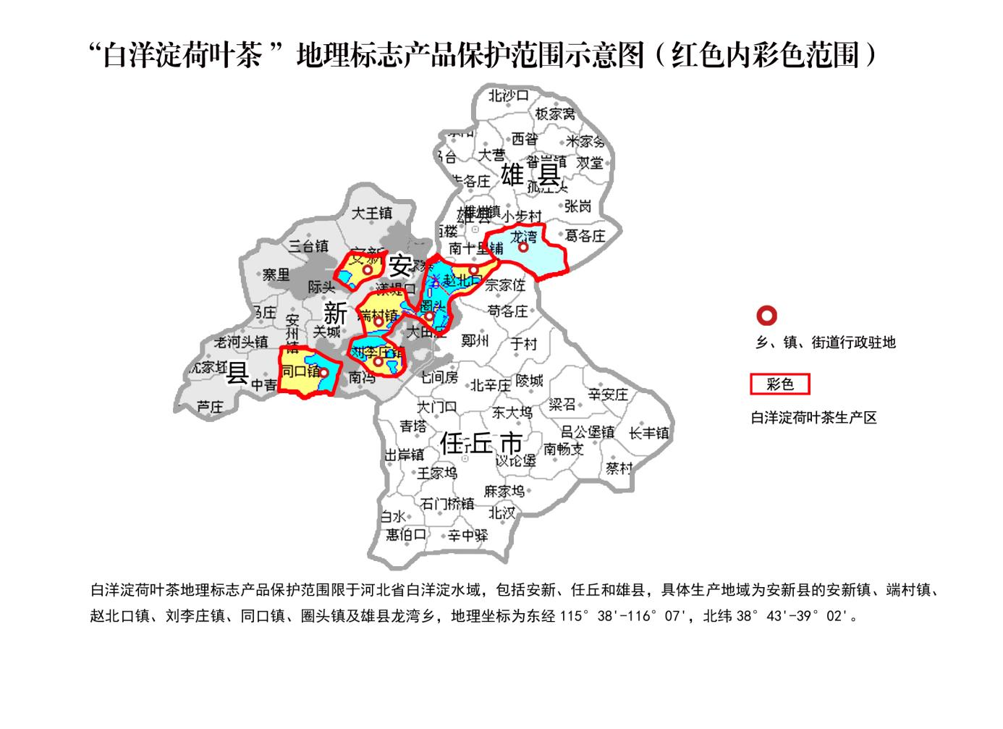

图 A.1 白洋淀荷叶茶地理标志产品保护范围

注：白洋淀荷叶茶地理标志产品保护范围限于河北省白洋淀水域，包括安新、任丘和雄县，具体生产地域为安新县的安新镇、端村镇、赵北口镇、刘李庄镇、同口镇、圈头镇及雄县龙湾乡，地理坐标为东经115°38'-116°07'，北纬38°43'-39°02'。